
Шипилин Григорий Алексеевич
г. Екатеринбург, ул. Первомайская 104, оф 112
тел.: (343)383-45-72
(912)275-00-87, icq 382090028
E-mail: grig@stroyip.ru

Уникальное торговое предложение от Интернет-каталогов
www.StroyIP.ru и www.StroyIP.com

Интернет продажи – новые возможности со StroyIP.

Что это значит для Вас? Сейчас Интернет все больше и больше укрепляется в нашей жизни. Многие люди не смыслят уже своего существования без Всемирной паутины. Интернет проник во все сферы взаимодействия людей, не стала исключением и сфера продажи товаров и услуг.
Интернет заслуженно является эффективнейшей площадкой привлечения клиентов для Вашего бизнеса. Учитывая большие показатели роста рынка Интернет рекламы и возможности с помощью сервисов отслеживать ее эффективность.
Но раз Интернет динамично развивается, значит туда стремиться масса компаний, и все хорошие места уже заняты? Да…это так, это так для тех компаний, которые работают по старым шаблонам и не пользуются новыми инструментами Интернет маркетинга.

Почему Вы должны приобрести именно эти услуги? Благодаря инновационным и комплексным подходам к Интернет маркетингу, StroyIP предлагает пакеты услуг, которые отвечают последним требованиям по продвижению в Сети и позволяют нашим клиентом получить максимальную прибыль от Интернет продаж. Специалисты объяснят и помогут правильно предоставить информацию, которая будет взята на полный ауцорсинг и у Вас не будет болеть голова насчет этого. ВЫ ДОВЕРИТЕ ДЕЛО ПРОФЕССИОНАЛАМ. А что же останется Вам…Вам останется лишь считать прибыль и получать удовольствие от того, что рекламный бюджет вложен в доходную площадку.

Почему Вы должны сотрудничать именно со StroyIP? Формат Интернет – каталога позволяет отразить всю необходимую информацию и о товарах /услугах, и о компании. Это Ваш «Он-лайн менеджер», который демонстрирует Вас как и постоянному ядру посетителей портала, так и работает на общие поисковые сервисы (Яндекс, Google, Rambler, Go Mail, Begun и др). Услуги входящие в пакеты, позволят продвигать компанию с помощью всех возможных инструментов (баннерная реклама, контекстная реклама, промо каталоги и др), создание сайта компании, а у компаний обладающих сайтами, возможность взаимодействия, для увеличения привлекаемых клиентов. Соотношение цена/качество приятно удивит.
Большая часть аудитории всемирной паутины отдает предпочтение Интернет – каталогам, так как в них можно найти все необходимое, а удобные сервисы дают массу возможностей.

Заявите и Вы о себе в ведущих Интернет – каталогах Свердловской области – www.StroyIP.ru и www.StroIP.com

Аудитория портала составляет ежедневно около 2000 целевых посетителей:
http://www.liveinternet.ru/stat/stroyip.ru/index.html?date=2010-01-11

Пакет «STROYIP.RU - BUSINESS» , годовое размещение и обслуживание 31000 руб

1. Регистрация в «Каталог фирм».
В регистрацию входят следующие пункты: Присутствие в "Каталоге фирм" ресурса логотипом, контактная информация о компании, ссылка на сайт, краткое описание
деятельности компании.
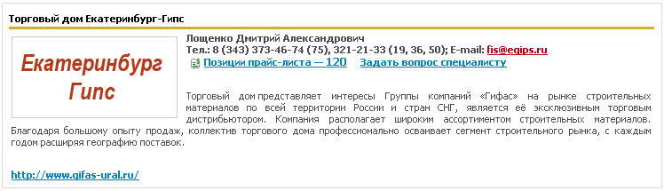
Это дает компании ее представление в разделе «Каталог фирм». Многим посетителям портала интересны фирмы зарегистрированные на нем. Они заходят в этот раздел и здесь ищут своих будущих партнеров или поставщиков. Регистрация предусматривает: Размещение карточки компании - логотип с краткой контактной информацией и ссылкой на имиджевый сайт. А также размещение ссылки на позиции прайс-листа (их количество зависит от того, сколько позиций пожелала размещать компания).

2. Размещение до 500 позиций прайс-листа в «Каталоге товаров и услуг».
Участие в поиске портала и поисковых систем. Все позиции представлены фотографией и описанием. Обновление каталога 1 раз в месяц.
Позиции прайс-листа позволяют концентрировать целевую аудиторию портала, т.е пользователей заинтересованных в Ваших услугах и товарах. Наши специалисты всегда следят за актуальностью информации, проводится ежемесячная сверка и, при необходимости, обновление цен и ассортимента. Размещение прайс – позиций в ведущем каталоге Екатеринбурга и Свердловской области позволит Вам быстро найти своих клиентов.
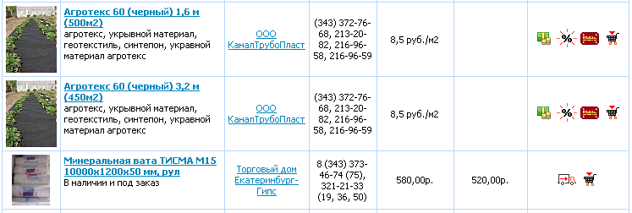
Также позиции прайса индексируются поисковыми системами и работают по запросам, что позволяет привлекать внимание к Вашей компании, не только аудитории портала, а также клиентов из поисковых систем.
Наши специалисты помогут Вам правильно и грамотно оформить прайс, чтобы он соответствовал наиболее популярным запросам.
Каждая позиция представлена подробным описанием и картинкой.
Портал имеет функцию Интернет-магазина.

3. Размещение прямой ссылки с 3-мя позициями на главной странице на 2 недели.
Во –первых, это хорошо привлекает аудиторию, т к через главную страницу заходит большее число посетителей, во –вторых, это также повышает индексацию Вашей информации среди поисковых систем.

4. Создание Индивидуального промо – каталога компании.
Основной инструмент для продвижения Ваших товаров. Обновление в процессе размещения. Модифицируемый шаблонный дизайн. Со всех разделов каталога ,где Вы размещаетесь, потенциальный клиент попадает на Индивидуальный каталог компании, здесь он может подчерпнуть всю необходимую информацию. В общем каталоге товаров и услуг, позиции компаний имеющих Индивидуальный каталог выше компаний размещенных другим форматом. Также со страницы делается ссылка на Ваш имиджевый сайт, при необходимости клиент может перейти на него.
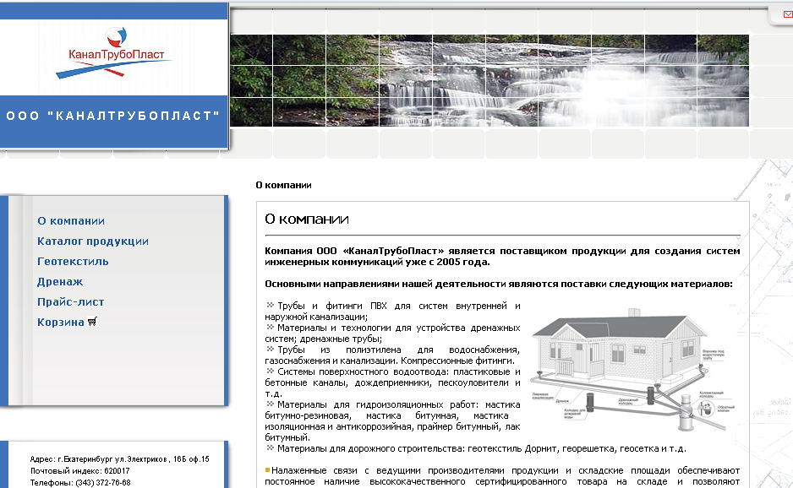

6. Регистрация домена и год хостинга. Домен вида www.name.ru для Вашего Индивидуального каталога.
Возможность дальнейшей регистрации в различных Интернет- ресурсах.
http://www.ktp-ekb.ru/
Операторы проводят с доменом работы по регистрации в других тематических каталогах. Это позволит привлекать клиентов с других ресурсов, а также позитивно повлияет на индексацию информации компании поисковыми системами.

7. Видеопризентация NEW
Возможность выкладывать на Промо –сайте видеопризентации компании. Новый интересный сервис, некоторые потребители с целью экономии времени, могут ознакомиться с Вашей компанией и продукцией с помощью видеопризентации.

Пакет «STROYIP.RU - Эффект» , годовое размещение и обслуживание 20300 руб

1. Регистрация в «Каталог фирм».
В регистрацию входят следующие пункты: Присутствие в "Каталоге фирм" ресурса логотипом, контактная информация о компании, ссылка на сайт, краткое описание деятельности компании.

Это дает компании ее представление в разделе «Каталог фирм». Многим посетителям портала интересны фирмы зарегистрированные на нем. Они заходят в этот раздел и здесь ищут своих будущих партнеров или поставщиков. Регистрация предусматривает: Размещение карточки компании - логотип с краткой контактной информацией и ссылкой на имиджевый сайт. А также размещение ссылки на позиции прайс-листа (их количество зависит от того, сколько позиций пожелала размещать компания).

2. Размещение до 200 позиций прайс-листа в «Каталоге товаров и услуг».
Участие в поиске портала и поисковых систем. Все позиции представлены фотографией и описанием. Обновление каталога 1 раз в месяц.
Портал имеет функцию Интернет-магазина.

3. Размещение баннера небоскреба 220*300 в тематическом разделе (1,5 мес).
Позволяет сконцентрировать внимание целевой аудитории именно на Вашей компании, т к первым дело в разделе бросается в глаза динамичная реклама, это может принести отличный эффект, а также с баннера будет переход на сайт компании, что увеличит его посещаемость и популярность.

